文档编号 Doc No. |  | 版本 Rev.
项目编号 Project No. |  | 状态 Status | 草稿 Draft
功能安全等级 ASIL | ASIL B | 保密等级 Confidentiality | 公开 Public

M57 CDD IPC_ZC 模块用户手册

CDD User Manual for M57 IPC_ZC driver

作者 Author(s)
姓名 Name | 角色 Role
Axera BSP Team

核准人 Approver (s)
姓名 Name | 角色 Role

权利声明
本文档版权归爱芯元智（AXERA）所有，按 MIT 许可提供。

注意
您购买的产品、服务或特性等应受商业合同和条款的约束，本文档中描述的全部或部分产品、服务或特性可能不在您的购买或使用范围之内。除非商业合同另有约定，本公司对本文档内容不做任何明示或默示的声明或保证。
由于产品版本升级或其他原因，本文档内容会不定期进行更新。除非另有约定，本文档仅作为使用指导，本文档中的所有陈述、信息和建议不构成任何明示或暗示的担保。

爱芯元智

修订记录 Revision History
版本  Version | 日期  Date | 作者  Author | 修改说明  Description
V0.1 | 2025/7/16 | Axera BSP Team | 初稿 Initial

目录 Contents
1 模块简介 5
1.1 模块描述 5
1.2 硬件特性 5
2 源码 5
2.1 文件组成 5
2.2 API接口 5
2.2.1 IpcZcCallbackFuncRegister 5
2.2.2 IpcZcBufferIsAvailablebyId 6
2.2.3 IpcZcBufferCreate 6
2.2.4 IpcZcBufferDestroy 6
2.2.5 IpcZcBufferHasData 7
2.2.6 IpcZcWholeInitial 7
2.2.7 IpcZcWholeUninitial 8
2.2.8 IpcZcGetBufferInfor 8
2.2.9 IpcZcTransferData 8
2.2.10 IpcZcLinkStatusCheck 9
2.2.11 IpcZcAckStatusCheck 9
2.2.12 IpcZcMainFunctionHandleAckErr 9
2.3 配置文件 10
2.4 代码示例 12
2.4.1 初始化 12
2.4.2 异步读取数据 13
2.4.3 应用周期TASK 13
3 集成要点 13
3.1 软件使用流程 14
3.2 Autosar栈集成 16
3.3 多核支持 17
3.4 MCU模块支持 17
3.5 DMA模块支持 17
3.6 中断支持 17
4 偏差和限制 17

- 模块简介
- 模块描述
IPCZC（ZC: zero copy）模块属于CDD模块，基于IPC模块和share memory实现，主要用于大size数据的核间通信。该模块驱动程序提供了初始化、数据传输、接收等API。为了提高IPC ZC的通信效率，其仅支持异步方式接收数据。IPC ZC模块源码文件分为静态文件和配置文件。用户通过修改配置文件中的配置参数和宏定义来适配自己的应用场景，初始化完成后调用静态文件中的API接口完成数据收发。
- 硬件特性
M57 IPCZC基于IPC模块和share memory实现，支持一个mailbox、 64KB IRAM(同时支持使用DDR做share memory, size未做限制)和一个spinlock。每个物理通道支持多个应用，所有应用按需申请使用share memory。

- 源码
- 文件组成
文件名 | 文件描述
Ipc_zc.c | 静态文件。
Ipc_zc.h | 静态文件。
Ipc_zc_cfg.h | 配置文件。
Ipc_zc_cfg.c | 配置文件。
- API接口
- IpcZcCallbackFuncRegister
API | sint32 IpcZcCallbackFuncRegister(sint32 BufferId, BufferCBFunc cbfunc)
描述 | 注册IPCZC回调函数，包括available、err、recv、destroy回调
ASIL | B
输入 | BufferId: 基于IPCZC的应用使用的buffer id，用于标志此应用占用的share memory  cbfunc: 回调函数结构体
输出 | NA
返回 | 0: 表示执行成功  -1: 表示执行失败
调用的函数 | ax_memcpy()
被哪些模块调用 | RTE, BSW, CDD
其他 | NA
- IpcZcBufferIsAvailablebyId
API | boolean IpcZcBufferIsAvailablebyId(sint32 BufferId)
描述 | 检测是否申请到可用的share memory
ASIL | B
输入 | BufferId: 基于IPCZC的应用使用的buffer id，用于标志此应用占用的share memory
输出 | NA
返回 | TRUE: 表示可用  FALSE: 表示不可用
调用的函数 | NA
被哪些模块调用 | RTE, BSW, CDD
其他 | NA
- IpcZcBufferCreate
API | sint32 IpcZcBufferCreate(sint32 BufferId)
描述 | 通知master端在IPCZC的share memory内申请创建buffer。IPCZC的buffer均有master端申请创建，然后把地址和长度同步到remote端。
ASIL | B
输入 | BufferId: 基于IPCZC的应用使用的buffer id，用于标志此应用占用的share memory
输出 | NA
返回 | 0: 表示执行成功  非0: 表示执行失败
调用的函数 | IpcZcBufferIsAvailablebyId()  ipc_zc_buffer_create_msg_send()
被哪些模块调用 | RTE, BSW, CDD
其他 | NA
- IpcZcBufferDestroy
API | sint32 IpcZcBufferDestroy(sint32 BufferId)
描述 | Remote端不再使用此buffer, 通知master端销毁buffer, 释放占用的share memory。
ASIL | B
输入 | BufferId: 基于IPCZC的应用使用的buffer id，用于标志此应用占用的share memory
输出 | NA
返回 | 0: 表示执行成功  非0: 表示执行失败
调用的函数 | ipc_zc_buffer_destryed_msg_send()
被哪些模块调用 | RTE, BSW, CDD
其他 | NA
- IpcZcBufferHasData
API | sint32 IpcZcBufferHasData(sint32 BufferId, sint32* offset, uint32* ack_flag)
描述 | 检测对应的buffer内是否有收到IPCZC的数据，同时检测是否需要回ACK
ASIL | B
输入 | BufferId: 基于IPCZC的应用使用的buffer id，用于标志此应用占用的share memory  offset：此buffer的偏移
输出 | ack_flag：是否需要回ACK
返回 | 0: 表示成功  -1: 表示失败
调用的函数 | IpcZcBufferIsAvailablebyId()
被哪些模块调用 | RTE, BSW, CDD
其他 | NA
- IpcZcWholeInitial
API | sint32 IpcZcWholeInitial(void)
描述 | 根据cfg中的配置进行IPCZC初始化，并向RPMSG注册IPCZC EPT的回调函数
ASIL | B
输入 | NA
输出 | NA
返回 | 0: 表示执行成功  非0: 表示执行失败；
调用的函数 | ipc_zc_buffer_initial ()  IpcEndpointCbRegister ()
被哪些模块调用 | EcuM,BSW
其他 | NA
- IpcZcWholeUninitial
API | sint32 IpcZcWholeUninitial(void)
描述 | IPCZC去初始化
ASIL | B
输入 | NA
输出 | NA
返回 | 0: 表示执行成功  非0: 表示执行失败；
调用的函数 | IpcEndpointCbUnRegister ()  ipc_zc_buffer_uninitial ()
被哪些模块调用 | EcuM, BSW
其他 | NA
- IpcZcGetBufferInfor
API | sint32 IpcZcGetBufferInfor(sint32 BufferId, uint32* StartAddr, uint32* BufferSize)
描述 | 获取buffer信息，包括buffer地址和长度
ASIL | B
输入 | BufferId: 基于IPCZC的应用使用的buffer id，用于标志此应用占用的share memory
输出 | StartAddr：buffer地址  BufferSize：buffer长度
返回 | NA
调用的函数 | NA
被哪些模块调用 | RTE, BSW, CDD
其他 | NA
- IpcZcTransferData
API | sint32 IpcZcTransferData(sint32 BufferId, sint32 Offset, uint32 WriteSize, sint32 Timeoutus)
描述 | IPCZC发送数据
ASIL | B
输入 | BufferId: 基于IPCZC的应用使用的buffer id，用于标志此应用占用的share memory  Offset：buffer偏移量  WriteSize：待发送数据长度  Timeoutus：发送数据后等待对端回ACK的超时时间
输出 | NA
返回 | 0: 表示执行成功  非0: 表示执行失败；
调用的函数 | IpcZcBufferIsAvailablebyId ()  ipc_zc_transfer_msg_send ()
被哪些模块调用 | RTE，BSW，CDD
其他 | NA
- IpcZcLinkStatusCheck
API | sint32 IpcZcLinkStatusCheck(sint32 BufferId)
描述 | 检测IPCZC是否可用，同时检测此buffer是否可用
ASIL | B
输入 | BufferId: 基于IPCZC的应用使用的buffer id，用于标志此应用占用的share memory
输出 | NA
返回 | LINK_DOWN: 表示不可用  LINK_UP: 表示可用；
调用的函数 | IpcEptLinkStatusCheck()
被哪些模块调用 | RTE，BSW，CDD
其他 | NA
- IpcZcAckStatusCheck
API | sint32 IpcZcAckStatusCheck(sint32 BufferId)
描述 | IPCZC轮询模式检测对端ACK回复状态
ASIL | B
输入 | BufferId: 基于IPCZC的应用使用的buffer id，用于标志此应用占用的share memory
输出 | NA
返回 | 0：ACK SUCCESS  Other: NONE ACK
调用的函数 | IpcZcBufferIsAvailablebyId()
被哪些模块调用 | RTE，BSW，OS
其他 | NA
- IpcZcMainFunctionHandleAckErr
API | void IpcZcMainFunctionHandleAckErr(void)
描述 | IPCZC main function用于处理ACK错误，开机IPCZC驱动初始化后，需要创建周期TASK执行此main function。
ASIL | B
输入 | NA
输出 | NA
返回 | NA
调用的函数 | IpcRpmsgMboxInformByEpt()
被哪些模块调用 | RTE，BSW，OS
其他 | NA

- 配置文件
Ipc_zc_cfg.h 文件中主要定义了用户Buffer参数。如下所示
//定义buffer name，master端和remote端需要匹配
#define SAMPLE_AWRITE_BUFFER_NAME "AxTestMoRi"
#define SAMPLE_AREAD_BUFFER_NAME "AxTestMiRo"
#define VSPIFLASH_AWRITE_BUFFER_NAME "VspiFlashWrite"
#define VSPIFLASH_AREAD_BUFFER_NAME "VspiFlashRead"
#define IPCZC_AXLOOKAT_RX_BUFFER_NAME "AxlookatMoRi"
#define IPCZC_AXLOOKAT_TX_BUFFER_NAME "AxlookatMiRo"

/* If DDR used for ipczc, 1: yes; 0: no
* If DDR is used for ipczc:
* 1. make sure SUPPORT_REMAP_DRIVER is seted TRUE in SBL
* 2. make sure SUPPORT_CDD_DRV_REMAP is seted TRUE in MCAL&CDD */
#define IPC_ZC_BUFFER_BY_DDR (0)//使能IPCZC的DDR模式
#define IPC_ZC_WAIT_TIMEOUT_ERROR (0x10)

#define IPC_ZC_POLLING_ACK_EN (0)//使能IPCZC ACK查询接口

//定义Buffer id
typedef enum {
SampleZC_Read_ID0 = 0,
SampleZC_Write_ID1,
VspiFlash_Read_ID0,
VspiFlash_Write_ID1,
Ipczc_Axlookat_Rx_ID,
Ipczc_Axlookat_Tx_ID,
MaxZCIDNumber,
} IpcZCType;

Ipc_zc_cfg.c 文件中对各个buffer的参数进行初始化，主要配置buffer的ID和name。如下所示
IpcZCElement IpcZC = {
.EndpointIdx = SampleEpt_IPC_ZC_ID, //基于rpmsg的ept
.Buffer = {
{
.BufferID = SampleZC_Read_ID0, //buffer id
.BufferName = {SAMPLE_AWRITE_BUFFER_NAME}, //buffer name
.BufferSize = 0,
.PhyAddr = 0,
.VirtAddr = 0,
.RsvReadOffset = -1,
.RsvReadLength = -1,
.IsAvail = FALSE,
},
{
.BufferID = SampleZC_Write_ID1,
.BufferName = {SAMPLE_AREAD_BUFFER_NAME},
.BufferSize = 0,
.PhyAddr = 0,
.VirtAddr = 0,
.RsvReadOffset = -1,
.RsvReadLength = -1,
.IsAvail = FALSE,
},
{
.BufferID = VspiFlash_Read_ID0,
.BufferName = {VSPIFLASH_AWRITE_BUFFER_NAME},
.BufferSize = 0,
.PhyAddr = 0,
.VirtAddr = 0,
.RsvReadOffset = -1,
.RsvReadLength = -1,
.IsAvail = FALSE,
},
{
.BufferID = VspiFlash_Write_ID1,
.BufferName = {VSPIFLASH_AREAD_BUFFER_NAME},
.BufferSize = 0,
.PhyAddr = 0,
.VirtAddr = 0,
.RsvReadOffset = -1,
.RsvReadLength = -1,
.IsAvail = FALSE,
},
{
.BufferID = Ipczc_Axlookat_Rx_ID,
.BufferName = {IPCZC_AXLOOKAT_RX_BUFFER_NAME},
.BufferSize = 0,
.PhyAddr = 0,
.VirtAddr = 0,
.RsvReadOffset = -1,
.RsvReadLength = -1,
.IsAvail = FALSE,
},
{
.BufferID = Ipczc_Axlookat_Tx_ID,
.BufferName = {IPCZC_AXLOOKAT_TX_BUFFER_NAME},
.BufferSize = 0,
.PhyAddr = 0,
.VirtAddr = 0,
.RsvReadOffset = -1,
.RsvReadLength = -1,
.IsAvail = FALSE,
},
},
};

- 代码示例
详细demo代码可参考mcal/mcal_example/examples/Demo/Ipczc_Demo.c
- 初始化
void Ipczc_demo_initial(void)
{
//初始化buffer ID
read_process.id = SampleZC_Read_ID0;
write_process.id = SampleZC_Write_ID1;
//注册回调
IpcZcCallbackFuncRegister(read_process.id, cbfunc);
IpcZcCallbackFuncRegister(write_process.id, cbfunc);
}

- 异步读取数据
//IPCZC接收到数据后会触发对应应用的回调函数
//1.检测buffer是否可用
if(buffer_id != read_process.id){
printf("Illegal buffer id-%d\n", buffer_id);
}

if((FALSE == IpcZcBufferIsAvailablebyId(read_process.id)) ||
(FALSE == IpcZcBufferIsAvailablebyId(write_process.id))){
printf("Some buffer is not available\n");
return -3;
}
//2.检测是否有数据
ret = IpcZcBufferHasData(read_process.id, &read_offset, &need_ack);
if(ret <= 0){
printf("strange things happend, we can't get data\n");
return -1;
}
//3.拷贝share memory中数据
memcpy(test_buffer, (char*)(read_process.startAddr + read_offset), ipczc_demo_received_len);
//4.返回ACK的状态，并结束中断回调。ACK有IPCZC驱动负责。
return need_ack;
- 应用周期TASK
//在应用周期TASK内判断是否接收到数据并处理
if (ipczc_demo_received_len > 0) {
if ((write_offset + ipczc_demo_received_len) <= write_process.size) {
//2.4.2中接收的数据保存在test_buffer，这里又把原数据发送回去了
memcpy((char*)write_process.startAddr + write_offset,
test_buffer, ipczc_demo_received_len);
}
}

- 集成要点
- 软件使用流程
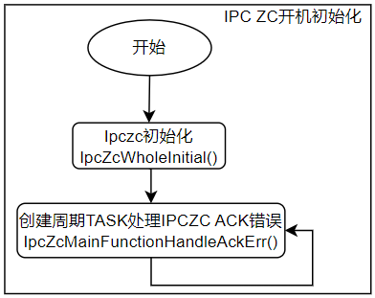
图：IPCZC驱动开机初始化
1.EcuM进行IPCZC初始化
2.创建周期TASK处理IPCZC ACK错误
注：IPCZC初始化前，请先进行IPC的初始化。
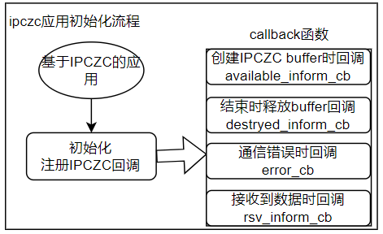
图：IPCZC应用初始化
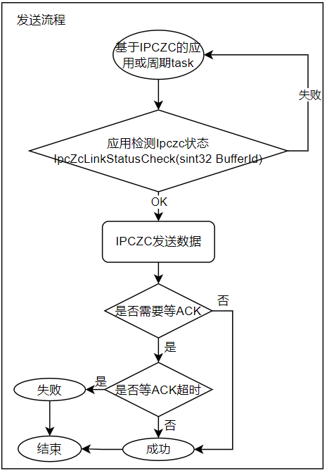
图：IPCZC应用发送流程
注意：如果在cfg配置中使能了ACK轮询模式，则需要用户创建周期TASK轮询并处理ACK。
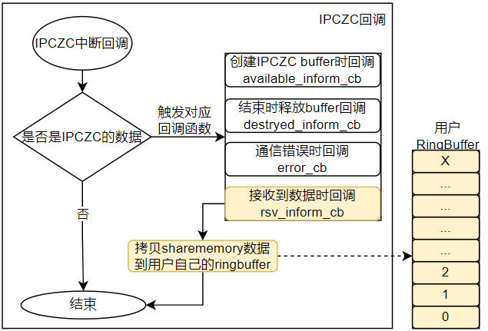
图：IPCZC回调处理流程
1.IPCZC中断内触发对应应用的接收回调；
2.应用的接收回调内拷贝share memory到用户自己的buffer；
3.对调函数处于中断内，请不要做太多的事情；
4.IPCZC根据回调的返回值，自行处理ACK。
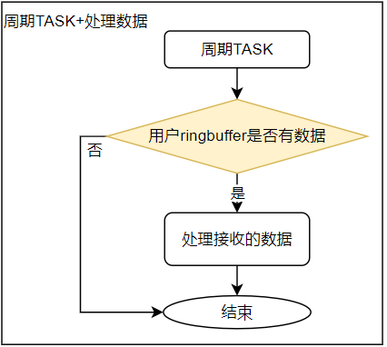
图：IPCZC应用周期TASK
- Autosar栈集成
EcuM:
IPCZC程序需要在EcuM中进行初始化。
内存映射:
内存映射内存映射是 AUTOSAR 中的一个概念，它允许将文本、变量、常量和配置数据重新定位到用户特定的内存区域。为了实现这一点，驱动程序的所有可重定位元素都封装在不同的 memory section 宏中。这些宏在 Ipczc_MemMap.h 文件中定义。Ipczc_MemMap.h文件在代码包中作为基础代码提供。集成商必须在 memory section 宏中根据编译器进行相应的替换。
DET:
DET 模块是 AUTOSAR 栈的一部分，用于处理模块报告的所有集成和运行时错误。IPCZC驱动程序通过 Det_ReportError（） API 将所有开发错误报告给 DET 模块。Det.h 和 Det.c 文件在 MCAL 包中作为基础代码提供，在集成阶段需要替换为完整的 DET 模块。
DEM:
DEM不需要集成。
SchM:
SchM不需要集成。
- 多核支持
支持多核。
- MCU模块支持
IPCZC驱动程序不使用MCU API。在初始化IPCZC前需要先完成mcu初始化。
- DMA模块支持
IPCZC驱动程序支持DMA，支持使用DMA进行memcopy。
- 中断支持
IPCZC驱动程序中的Mailbox支持中断功能。中断源及中断处理函数注册需要Os支持。
- 偏差和限制
下面列出了软件集成和使用过程存在的限制：
1.在调用IpcZcWholeInitial () API前需要调用Mcu_Init API对时钟等功能进行初始化，如果使用了中断功能，还需要在Os中配置相应的中断。
2.在调用IpcZcWholeInitial () API前需要先进行IPC初始化。
3.调用IpcZcWholeInitial () 后，在使用IPCZC通信操作之前，必选先调用IpcZcLinkStatusCheck () 保证对应buffer已经就绪。

